МІНІСТЕРСТВО ОСВІТИ І НАУКИ УКРАЇНИ

НАЦІОНАЛЬНИЙ УНІВЕРСИТЕТ “ЛЬВІВСЬКА ПОЛІТЕХНІКА”

ІНСТИТУТ КОМП’ЮТЕРНИХ НАУК ТА ІНФОРМАЦІЙНИХ ТЕХНОЛОГІЙ

Кафедра систем штучного інтелекту

Лабораторна робота №8

із дисципліни

Бази даних

Виконав:

Ст. групи КН-207

Тимків А.І.

Прийняв:

Мельникова Н.І.

Львів – 2019 р.

**Хід роботи.**

1. Вивести користувачів прізвища який закінчуються на «ій»:

SELECT userId, login, firstName, lastName from real_estate.user

where lastName like '%iy' order by login desc ;

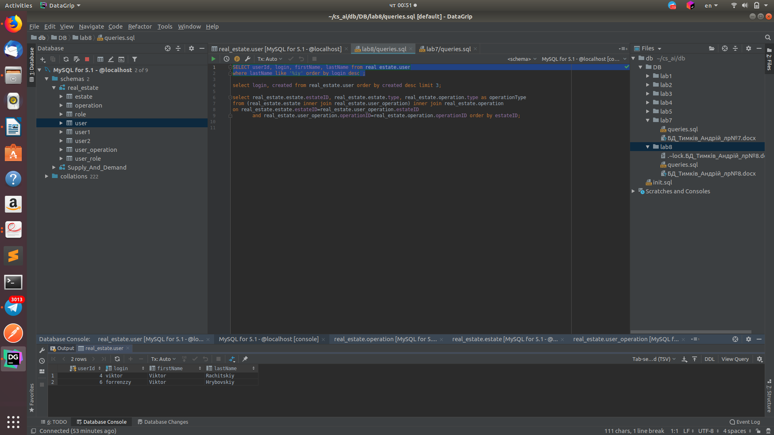

2. Запит вибору записів з таблиці User з використанням зворотнього сортування (3 останні за створенням):

select login, created from real_estate.user order by created desc limit 3;

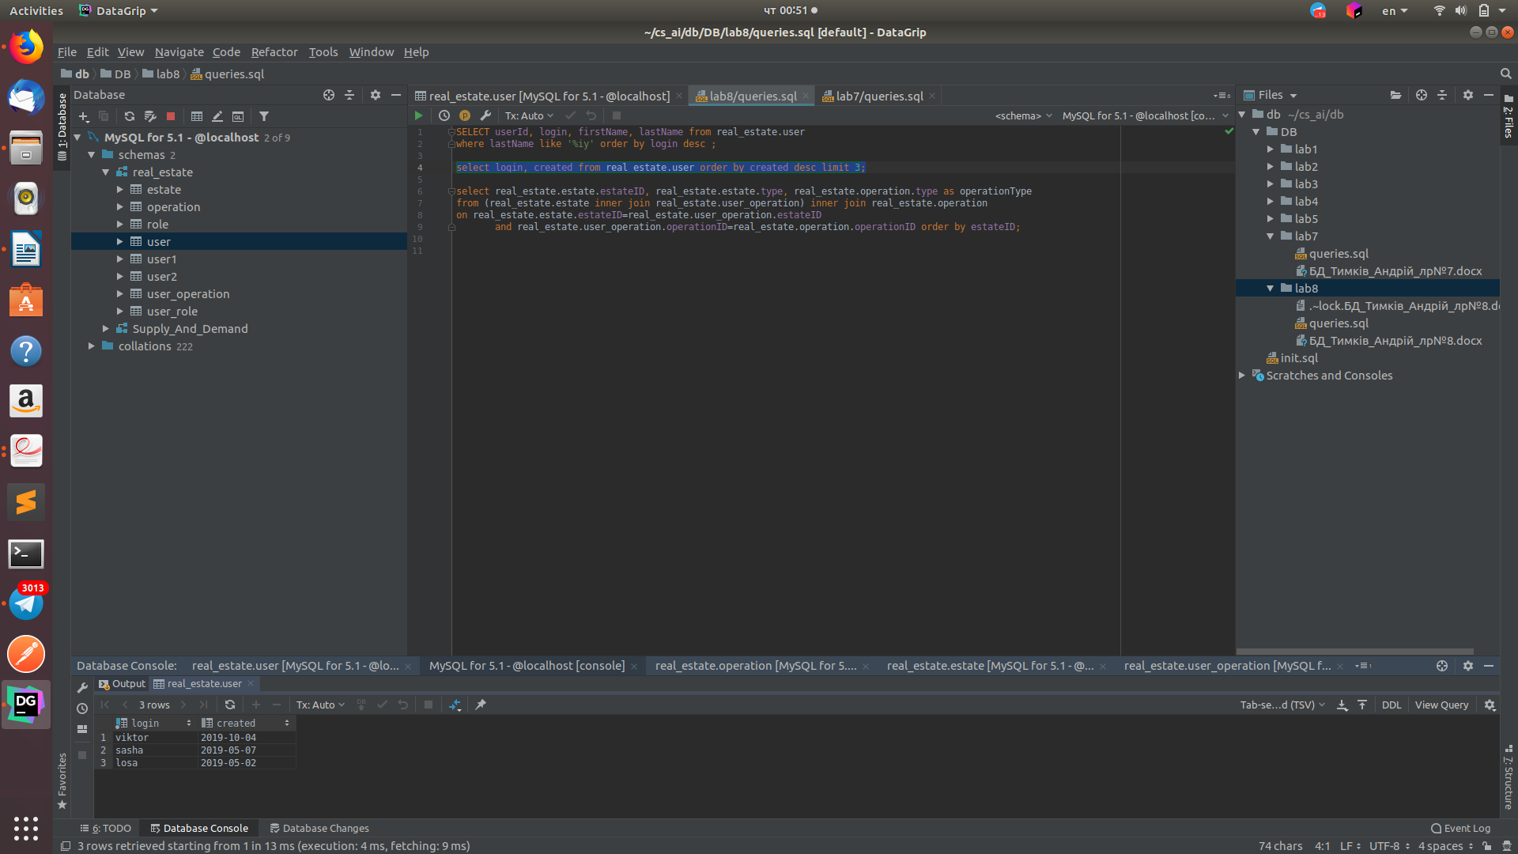

3. Вивести всі нерухомості та операції які з ними проводяться

select real_estate.estate.estateID, real_estate.estate.type, real_estate.operation.type as operationType

from (real_estate.estate inner join real_estate.user_operation) inner join real_estate.operation

on real_estate.estate.estateID=real_estate.user_operation.estateID

and real_estate.user_operation.operationID=real_estate.operation.operationID order by estateID;

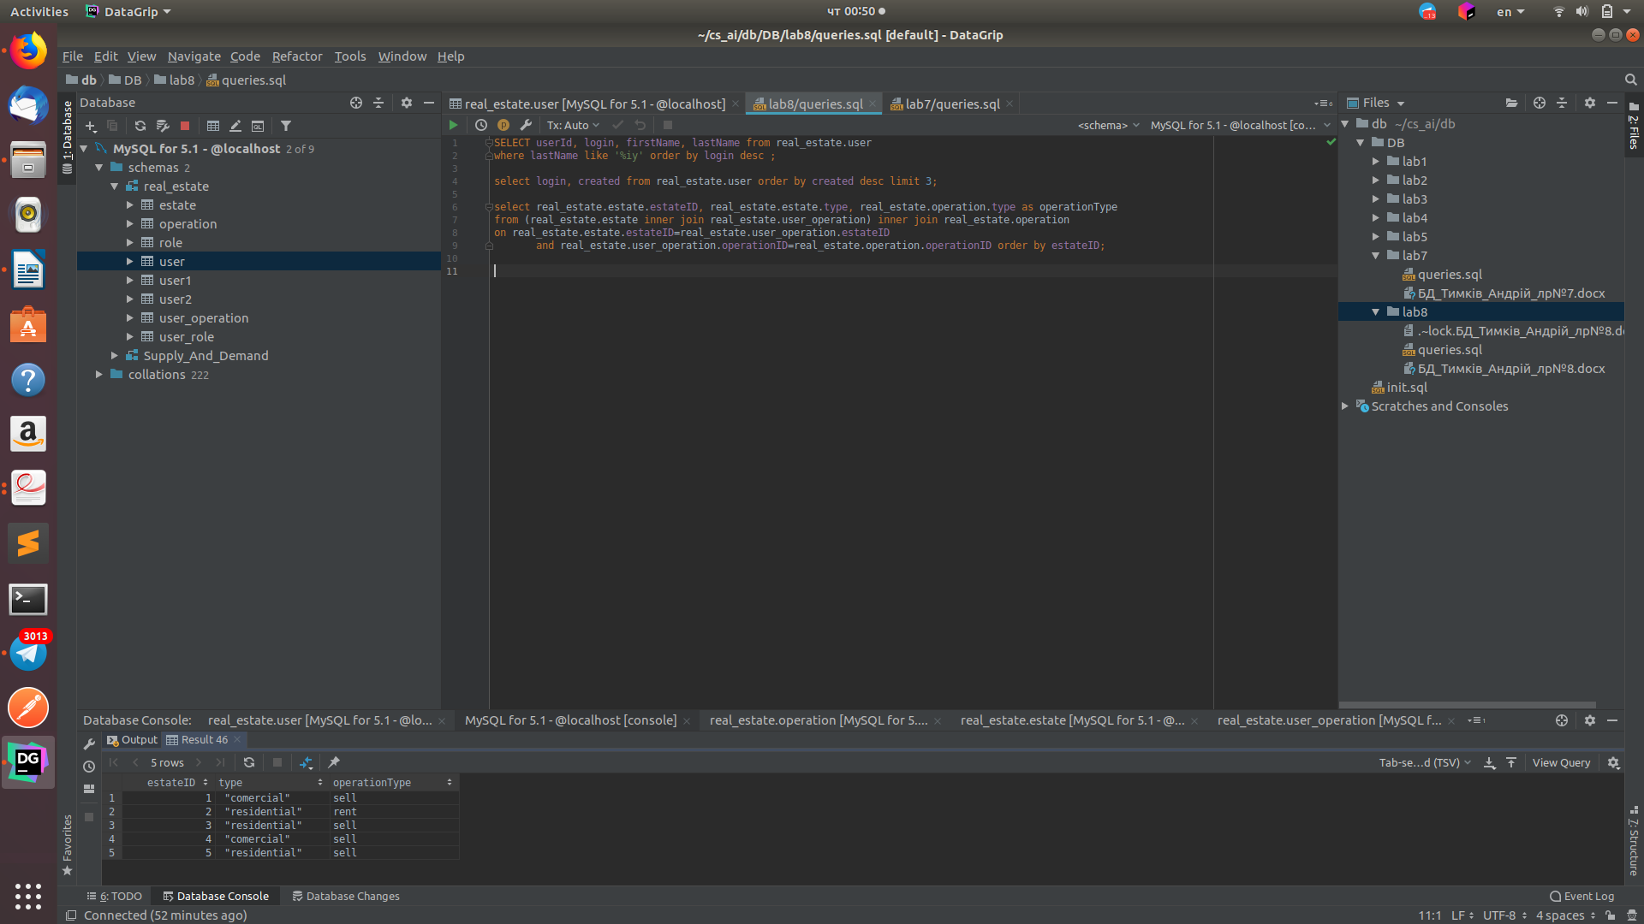

**Висновок**: на цій лабораторній роботі було розглянуто методи вибору даних з

таблиць БД з використанням сортування та групування. Було проведено вибір даних із таблиць User, Estate та Operation.